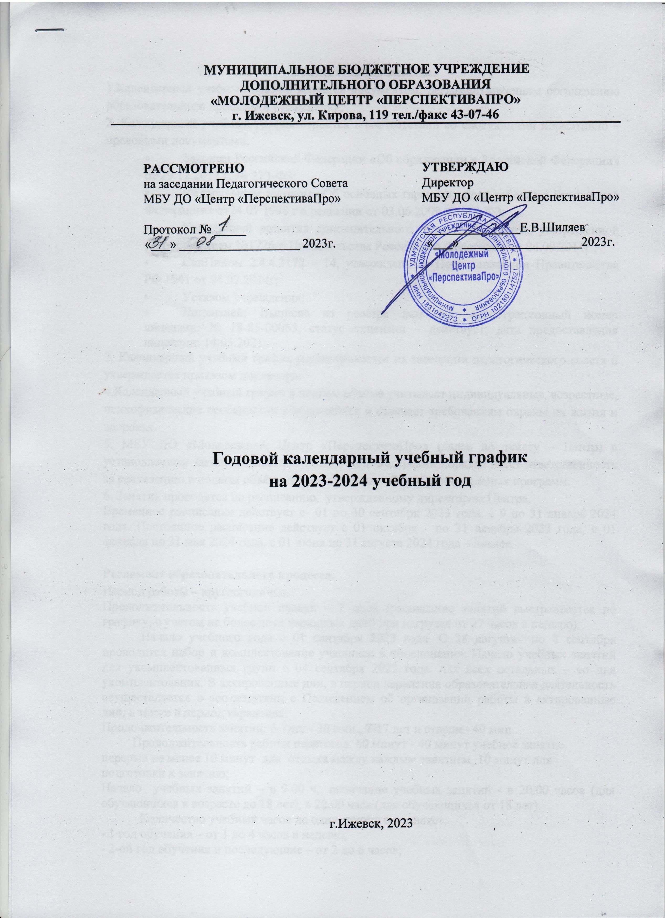

Пояснительная записка.
1.Календарный учебный график является документом, регламентирующим организацию образовательного процесса в учреждении.
2. Календарный учебный график строится в соответствии со следующими нормативно –правовыми документами:
- Законом Российской Федерации «Об образовании в Российской Федерации» от 29.12.2012 г. № 273-ФЗ;
- Федеральным законом «Об основных гарантиях прав ребёнка в Российской Федерации» от24.07 1998 г в редакции от 03.06.2009 № 118-ФЗ;
- Концепцией развития дополнительного образования детей, утвержденной распоряжением №1726-р Правительства Российской Федерации от 04.09.2014г.;
- СанПином 2.4.4.3172 – 14, утвержденным Постановлением Правительства РФ №41 от 04.07.2014г;
- Уставом учреждения;
- Лицензией: Выписка из реестра лицензий: регистрационный номер лицензии: № 18-85-00063, статус лицензии – действует, дата предоставления лицензии: 14.05.2021.
3. Календарный учебный график рассматривается на заседании педагогического совета и утверждается приказом директора.
4.Календарный учебный график в полном объёме учитывает индивидуальные, возрастные, психофизические особенности обучающихся и отвечает требованиям охраны их жизни и здоровья.
5. МБУ ДО «Молодежный Центр «ПерспективаПро» (далее по тексту – Центр) в установленном законодательством Российской Федерации порядке несёт ответственность за реализацию в полном объёме дополнительных общеобразовательных программ.
6. Занятия проводятся по расписанию, утвержденному директором Центра.
Временное расписание действует с 01 по 30 сентября 2023 года, с 9 по 31 января 2024 года. Постоянное расписание действует с 01 октября по 31 декабря 2023 года, с 01 февраля по 31 мая 2024 года, с 01 июня по 31 августа 2024 года – летнее.

Регламент образовательного процесса.
Период работы – круглогодично.
Продолжительность учебной недели – 7 дней (расписание занятий выстраивается по графику, с учетом не более двух выходных дней при нагрузке от 27 часов в неделю).
Начало учебного года с 01 сентября 2023 года. С 28 августа по 8 сентября проводится набор и комплектование учащихся в объединения. Начало учебных занятий для укомплектованных групп с 04 сентября 2023 года, для всех остальных – со дня укомплектования. В актированные дни, в период карантина образовательная деятельность осуществляется в соответствии с Положением об организации работы в актированные дни, а также в период карантина.
Продолжительность занятий: 6-7лет - 30 мин., 7-17 лет и старше- 40 мин.
Продолжительность работы педагогов 60 минут - 40 минут учебное занятие, перерыв не менее 10 минут для отдыха между каждым занятием, 10 минут для подготовки к занятию;
Начало учебных занятий – в 9.00 ч., окончание учебных занятий - в 20.00 часов (для обучающихся в возрасте до 18 лет), в 22.00 часа (для обучающихся от 18 лет).
Количество учебных часов на одну группу составляет:
- 1 год обучения – от 1 до 4 часов в неделю;
- 2-ой год обучения и последующие – от 2 до 6 часов;
- допускаются 3-х, 4-х, 6-и -часовые занятия в день, если это связано с репетиционной, исследовательской, спортивного совершенствования, профессионально-ориентированной, проектной, экскурсионной деятельностью и т. п.

В летний период педагогами реализуются дополнительные общеобразовательные программы, в том числе в рамках летних площадок на базе клубов по месту жительства.

№ | Этапы образовательного процесса | Дата | Примечание
1. | Набор обучающихся | 28 августа –08 сентября 2023 г. | Комплектование групп. Учащиеся принимаются в объединения на основании их заявления,  по итогам занесения данных на основании сертификата в Навигатор персонифицированного дополнительного образования.
2. | Начало учебного года | 01 сентября  2023 г. | В соответствии с приказом учреждения.
3 | Зачисление обучающихся | С 04.09.2023 | В соответствии с приказом учреждения №4-у от 04.09.2023г.
4. | Промежуточная, итоговая аттестация обучающихся | Аттестация в Учреждении проводится 2 раза в год: промежуточная – в декабре текущего года, и итоговая - в июне, июле – следующего. | Форма, периодичность, порядок проведения промежуточной и итоговой аттестации обучающихся и их перевод по итогам учебного года в Учреждении регламентируется Положением об аттестации обучающихся и устанавливается годовым учебным календарным графиком, утверждаемым директором.  Освоение общеобразовательных программ завершается обязательной итоговой аттестацией обучающихся. Форма аттестации определяется педагогом самостоятельно в соответствии с критериями дополнительной общеобразовательной программой.

В соответствии со Статьей 112 Трудового кодекса Российской Федерации в 2024 году установлены следующие нерабочие праздничные дни в Российской Федерации:
1, 2, 3, 4, 5, 6 и 8 января – Новогодние каникулы;
7 января – Рождество Христово;
23 февраля – День защитника Отечества;
8 марта – Международный женский день;
1 мая – Праздник Весны и Труда;
9 мая – День Победы;
12 июня – День России;
4 ноября – День народного единства.

Согласно статье 6 ТК РФ законами и иными нормативно правовыми актами органов государственной власти субъектов Российской Федерации могут быть установлены дополнительные нерабочие праздничные дни. Соответствующая норма содержится также в Постановлении Президиума Верховного Суда РФ от 21.12.2011 № 20-ПВ11 и в пункте 8 письма Минтруда России от 10.07.2003 № 1139-21.
Дополнительно нерабочими праздничными днями могут объявляться религиозные праздники в порядке, предусмотренном ч. 7 ст. 4 Федерального закона от 26.09.1997 № 125-ФЗ.
Перенос выходных дней В соответствии с частью 2 статьи 112 Трудового кодекса Российской Федерации при совпадении выходного и нерабочего праздничного дней выходной день переносится на следующий после праздничного рабочий день.
Исключением из этого правила являются выходные дни, совпадающие с нерабочими праздничными днями с 1 по 8 января. Правительство Российской Федерации переносит два выходных дня из числа этих дней на другие дни в очередном календарном году.
В соответствии с частью пятой статьи 112 ТК РФ в целях рационального использования работниками выходных и нерабочих праздничных дней выходные дни могут переноситься на другие дни федеральным законом или нормативным правовым актом Правительства Российской Федерации.
В 2024 году в соответствии с Проектом Постановления Правительства РФ «О переносе выходных дней в 2024 году» переносятся следующие выходные дни:
с субботы 6 января на пятницу 10 мая;
с воскресенья 7 января на вторник 31 декабря;
в субботы 27 апреля на понедельник 29 апреля;
с субботы 2 ноября на вторник 30 апреля;
с субботы 28 декабря на понедельник 30 декабря.
C учетом переноса выходных дней в 2024 году "новогодние каникулы" для работников продлятся 10 дней - с 30 декабря 2023 года по 8 января 2024 года. Длинные выходные ждут россиян также в феврале (23 – 25 февраля) и марте (8 – 10 марта). В апреле - мае 2024 года работники будут отдыхать с 28 апреля по 1 мая в связи с празднованием Праздника Весны и Труда, а также с 9 по 12 мая в связи с празднованием Дня Победы. Суббота 27 апреля 2024 года станет в 2024 году рабочим днем. В июне 2024 года День России 12 июня выпадает на среду, а в ноябре будет всего два выходных в связи с празднованием Дня народного единства – 3 и 4 ноября 2024 года.
Суббота 2 ноября 2024 года будет рабочим днем.

